Федеральное государственное образовательное бюджетное

учреждение высшего образования

**«Финансовый университет при Правительстве Российской Федерации»**

**(Финансовый университет)**

Колледж информатики и программирования

**ОТЧЁТ**

**По лабораторной работе №6**

Студент: Смирнов Алексей Игоревич

Дисциплина/Профессиональный модуль: Инфокоммуникационные системы и сети

Группа: 3ПКС-220

Вариант: 22

Преподаватель

Сибирев И.В.

Оценка за работу :_______

**Москва – 2023г.**

**Лабораторная работа №6**

**Работа с роутером**

**Цель работы:** изучить возможности локального маршрутизатора

**Задание:** заблокировать одногруппнику доступ в интернет и к WI-FI; отключить/включить широковещательный SSID и отметить, в чем его разница; понизить мощность WI-FI до 25%; выяснить радиус покрытия; вернуть настройки к предыдущим.

Ход работы:

1. Зашел в конфигуратор и авторизовался, как администратор

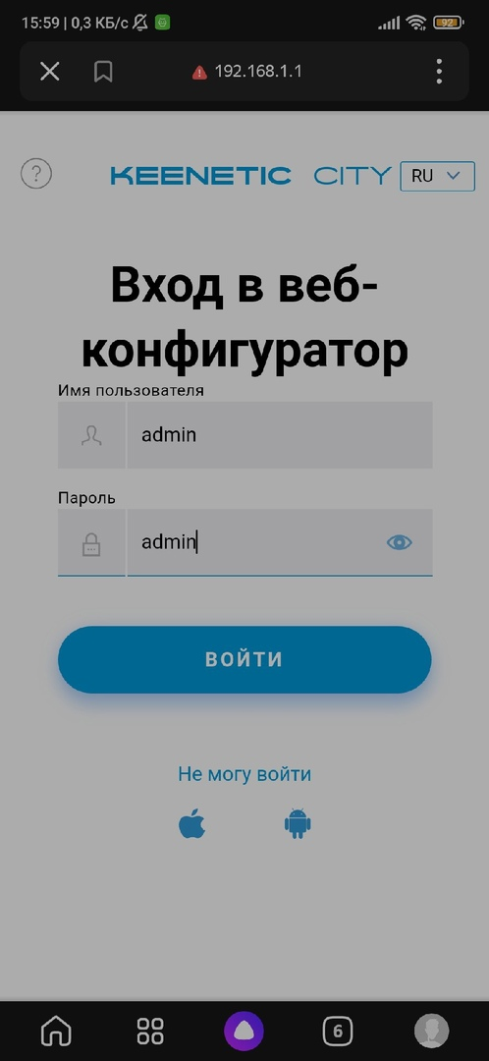

2. Заблокировал одногруппнику доступ к сети

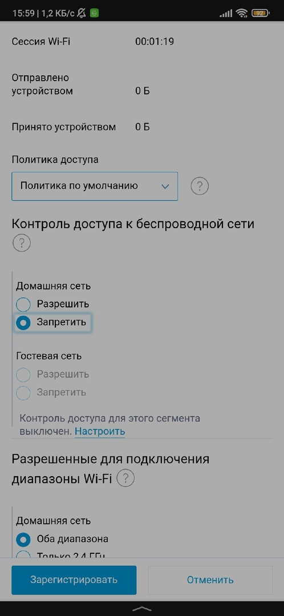

3. Разрешил широковещательный SSID

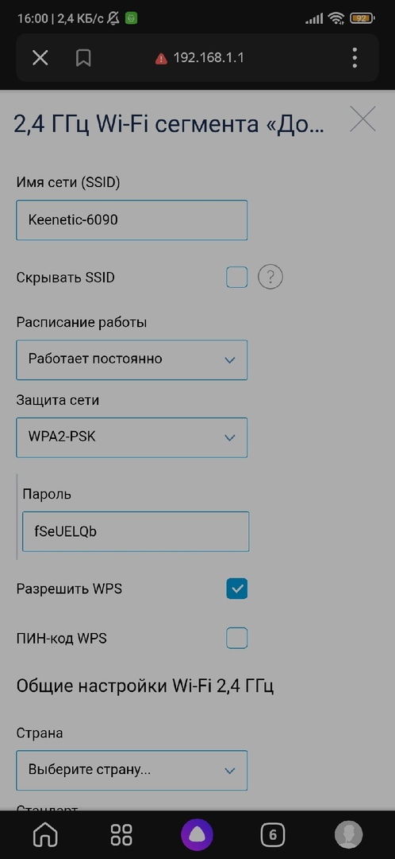

4. Разница между отключенным и включенным широковещательным SSID

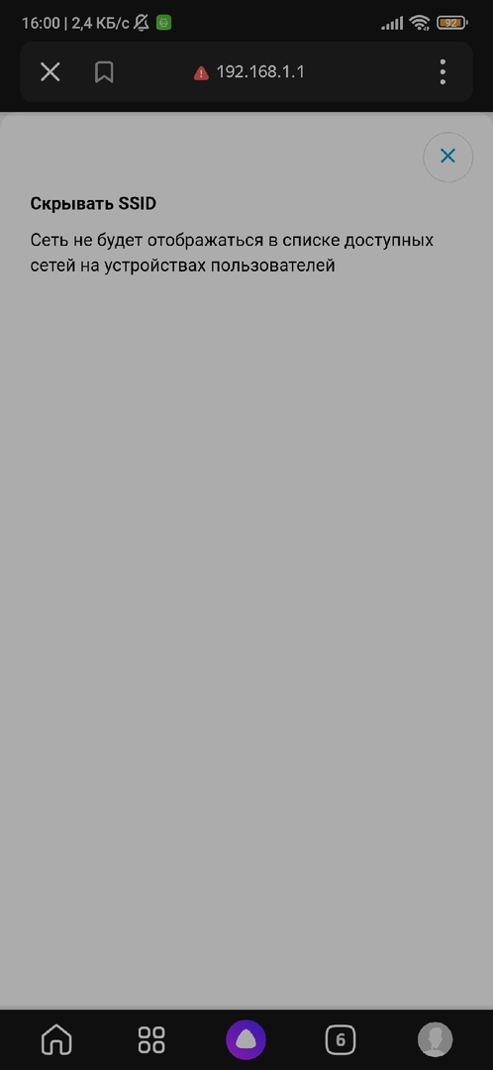

5. Понизил мощность сигнала Wi-Fi до 25%

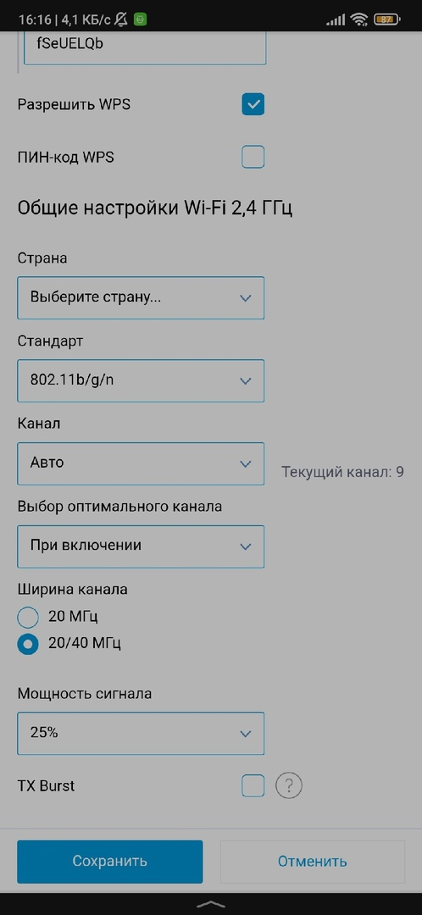

6. Выяснил радиус покрытия сети – 25 метров

7. Вернул настройки роутера к исходным

Вывод: В ходе проделанной работы я научился базовым действиям при администрировании и настройке Wi-Fi роутера